MEDIA-INFORMATIE
OPEN MIND positioneert hyperMILL opnieuw
Moderne verspaning: Digitalisering begint met CAM

Wessling (Duitsland), 9 juni 2023 – Het CAM-systeem speelt een centrale rol wanneer het gaat om digitaliseringsstrategieën bij verspanende bewerkingen. Dat is de huidige boodschap van OPEN MIND Technologies AG. Een belangrijke voorwaarde is dat de systemen in de productieprocessen zijn gekoppeld in een netwerk. De ontwikkelaars van de CAD/CAM-suite hyperMILL hebben dit begin 2022 ondersteund met de overname van de MES-specialist Hummingbird Systems GmbH. De integratie van CAM en MES is echter slechts één voorbeeld van het communicatievermogen dat CAM-systemen in de toekomst moeten bieden.
"Iedereen heeft het over digitalisering, Industrie 4.0 en het platform voor industrie en productie (IoT). Kleine en middelgrote bedrijven met verspanende productieprocessen vragen zich af of ze deze ontwikkelingen kunnen bijhouden", verklaart Michael Förster, CAM/CAD Product Marketing Manager bij OPEN MIND Technologies AG. "Met het genereren van NC-codes op basis van CAD-gegevens beschikt elk van deze bedrijven echter al over een digitaal proces – vanaf dat punt kunnen ze zich verder ontwikkelen. Het allerbelangrijkste daarbij is netwerkinteractie."
Volgens de ervaringen van OPEN MIND en Hummingbird zijn de uitgebreide digitaliseringsstrategieën van grote bedrijven vaak te omvangrijk voor kleine en middelgrote bedrijven. Veel raadzamer is het om de digitaliseringsoplossingen stapsgewijs na te streven en daarbij uit te gaan van het CAD/CAM-systeem. Afhankelijk van het IT-landschap zijn er verschillende benaderingen mogelijk: koppeling van het proces voor CAD-, CAM- en NC-gegevens aan een Product Lifecycle Management (PLM) of Manufacturing Execution System (MES), integratie van het gereedschapsbeheer, CAD-gegevens via viewers bedrijfsbreed zichtbaar maken of gebruikmaken van bidirectionele communicatie met de machinebesturingen.

Geavanceerde processen
Ook de gegevensstroom van ontwerp tot productie kan volgens OPEN MIND door een betere netwerkinteractie bijdragen aan procesoptimalisatie. Alleen op basis van bidirectionele communicatie tussen het CAM-systeem en de machinebesturing zijn simulaties aan de hand van echte NC-codes en geavanceerde optimalisatieprocessen mogelijk.
E-paper over dit onderwerp
OPEN MIND beantwoordt de vraag "Wat is de rol van het CAM-systeem in toekomstgerichte, op netwerken gebaseerde productie?" in een e-paper. Dit productneutrale document kan worden gedownload vanaf de website van de CAD/CAM-fabrikant:
https://www.openmind-tech.com/nl/cam/connected-manufacturing/

Beschikbaar beeldmateriaal
Van het volgende beeldmateriaal is een afdrukbare download beschikbaar op het internet:
https://kk.htcm.de/press-releases/open-mind/
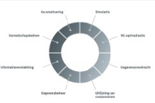  Bron: OPEN MIND  Digitale productieomgeving: veel sectoren profiteren van de netwerkinteractie met hyperMILL | 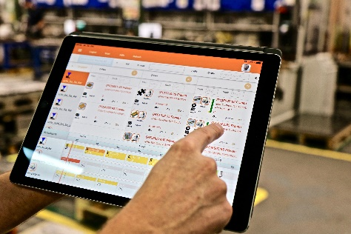  Bron: OPEN MIND  Netwerkkoppeling van CAM en MES: flexibele productiebesturing met het Hummingbird-MES

Over OPEN MIND Technologies AG
OPEN MIND Technologies AG is een van 's werelds meest toonaangevende ontwikkelaar van innovatieve CAM-oplossingen voor machine- en besturingsonafhankelijke programmering.
OPEN MIND ontwikkelt goed gecoördineerde CAM-oplossingen met een groot aandeel unieke innovatie voor aanzienlijk meer prestaties – zowel in de programmering als in de verspaning. Strategieën zoals 2,5D, 3D, 5-assig frezen
en frezen zoals HSC en HPC zijn geïntegreerd in het hyperMILL CAM-systeem. hyperMILL realiseert het hoogst mogelijke klantvoordeel door de perfecte interactie met alle gangbare CAD-oplossingen en grotendeels geautomatiseerde programmering.
Open MIND is een van de top 5 CAD / CAM fabrikanten wereldwijd, volgens CIMdata's NC Market Analysis Report 2022. De CAD/CAM systemen van OPEN MIND voldoen aan de hoogste eisen op het gebied van gereedschapmakerijen, matrijzenbouw en machinebouw, zowel in de automobiel- en lucht- en ruimtevaartindustrie als in de medische industrie. OPEN MIND is actief in alle belangrijke markten in Azië, Europa en Amerika en behoort tot de Mensch und Maschine Group.
Hoofdkantoor:
OPEN MIND Technologies AG, Argelsrieder Feld 5, 82234 Wessling, Duitsland
Tel.: +49 8153 933-500, Fax: +49 8153 933-501
E-Mail: Info@openmind-tech.com, Homepage: www.openmind-tech.com

Contactpersoon voor de pers:
Tim Wentink
Promoting Manufacturing
E-Mail: t.wentink@spaener.com
Tel: +31(0)6 51 83 84 15

